

Проект управления твердыми бытовыми отходами
Заем АБР №: 3067-UZB

КОНСУЛЬТАЦИОННЫЕ УСЛУГИ ПО УПРАВЛЕНИЮ ПРОЕКТОМ, РЕАЛИЗАЦИИ И НАДЗОРУ

Контракт №: SUE/Maxsustrans/QCBS-Cons_1-2016-01

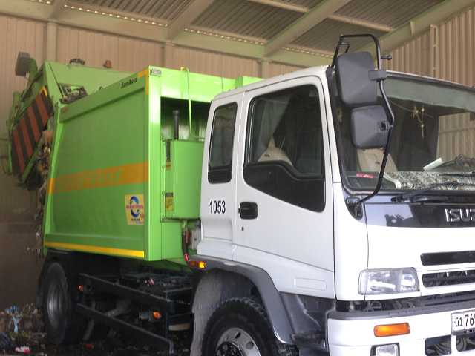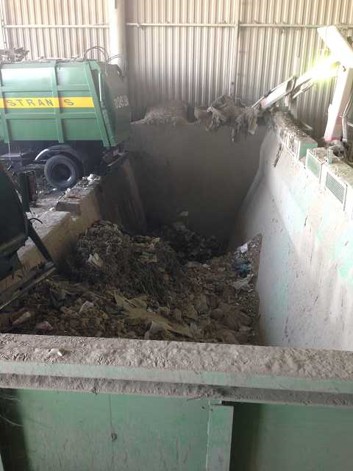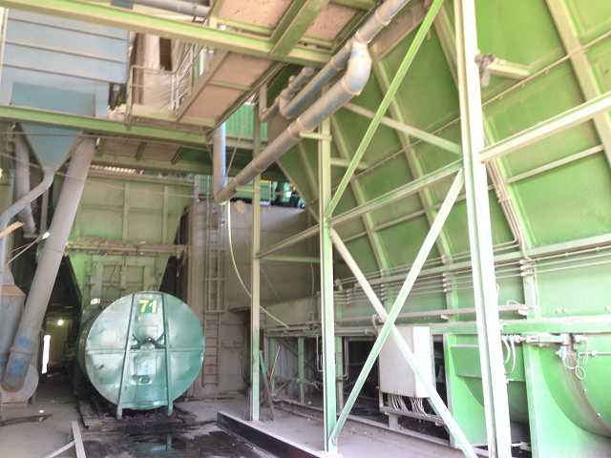

Отчёт по мониторингу социальной защиты №1
Октябрь 2017

КЛИЕНТ – РЕАЛИЗУЩИЕ АГЕНСТВО
Государственное унитарное предприятие (ГУП) «Махсустранс» (Ташкент, Узбекистан)

ВЕДУЩИЙ КОНСУЛЬТАНТ
H.P. Gauff Ingenieure GmbH & Co. KG-JBG (Германия)

в сотрудничестве с

ООО «ENG - INVEST Consulting” (Узбекистан)
Отчёт по мониторингу социальной защиты №1

Номер проекта: 45366
Отчетный период: Октябрь 2017 г.
Номер займа АБР: 3067-UZB

Республика Узбекистан: Проект «Управление
твёрдыми бытовыми отходами»

Финансируется Азиатским Банком Развития

Подготовлено: СП «H.P. Gauff Ingenieure GmbH & Co. KG – JBG- (Германия) и ENG-INVEST Consulting Ltd. (Узбекистан)» для Государственного унитарного предприятия «Maxsustrans», Хокимията г. Ташкента и Азиатского Банка Развития. Этот отчёт по мониторингу социальной защиты №1 является документом Заемщика.

Сокращения
АБР - Азиатский Банк Развития
ЗХ - затронутое хозяйство
ЗЛ - затронутое лицо
ПМУН План мероприятий по устранению недостатков
ИА - исполнительное агентство
ЦРЖ - центр по рассмотрению жалоб
ПУз - Правительство Узбекистана
МРЖ - механизм разрешения жалоб
га - гектар
РА - реализующее агентство
ПП - принудительное переселение
НСО - неофициальный сборщик отходов
ППЗиП план приобретения земли и переселения
МФ - Министерство Финансов
ТБО - твёрдые бытовые отходы
ЭиО - Эксплуатация и обслуживание
ГРП - Группа по реализации проекта
ТППП техническая помощь в подготовке проекта
СПО - санитарный полигон отходов
УТБО - управление твёрдыми бытовыми отходами

ВАЛЮТНЫЕ ЭКВИВАЛЕНТЫ
(по курсу Центрального Банка Республики Узбекистан на 19 октября 2017)
Валютная единица - сум (UZS) 1,00 UZS = 0,000124 $
1.00 $ = 8.058,77 UZS

ПРИМЕЧАНИЕ
В этом отчете «$» относится к доллару США (долл. США), а UZS относится к узбекскому суму.

Этот отчёт по мониторингу социальной защиты является документом Заемщика. Представленные здесь мнения не обязательно соответствуют мнениям Совета Директоров, руководства или персонала АБР и могут носить предварительный характер.

При подготовке программы или стратегии для любой страны, финансировании любого проекта или путем указания какого-либо обозначения или ссылки на конкретную территорию или географическую местность в этом документе Азиатский Банк Развития не намерен принимать какие-либо решения относительно юридического или иного состояния, а любой территории или местности.

Согласно Закону о политике защиты АБР (2009 г.) и разделу «Операционное руководство» о Политике Защиты (РЭ Ф1) Заемщики/Заказчику обязаны создавать и поддерживать процедуры мониторинга состояния реализации управления общественных защитных мер и обеспечивать ход работ в направлении желаемых результатов.

Словарь терминов

Компенсация | Оплата наличными или видом имущества, которое будет приобретено или затронут проектом по восстановительной стоимости.
Затронутые лица | Затронутые лица (ЗЛ) - это те, которые испытывают полное или частичное, постоянное или временное физическое вытеснение (перемещение, потеря жилой земли или потеря жилья) и экономическое перемещение (потеря земли, активов, доступа к активам, источников дохода или средствам к существованию) в результате: (i) принудительного приобретения земли, или (ii) принудительного ограничения на землепользование или доступ к охраняемым законом паркам и охраняемым районам. ЗЛ могут быть трех типов: (i) лица, с официальными законными правами на землю утраченные полностью или частично; (ii) лица, потерявшие землю, которую они занимают полностью или частично, которые не имеют официальных законных прав на такие земли, но которые подали требование на такие земли, которые признаны или узнаваемы в соответствии с местным законодательством; и, (iii) лица, которые потеряли землю, которую они занимают полностью или частично, которые не имеют ни официальных юридических прав, ни признанных или узнаваемых требований к такой земле.
Компенсация выплат | Масштаб мер, включающих наличную или иную компенсацию, стоимость перемещения, помощь в возмещении дохода, помощь в переводе, замену дохода, и перемещение, которые связаны с восстановлением бизнеса, которые происходят из-за ЗХ, в зависимости от типа и степени их потерь для восстановления их социально-экономической основы. Все компенсации будут выданы всем затронутым домашним хозяйствам, согласно компенсационной матрице.
Хокимият | Орган местного управления, который взаимодействует между местным населением и правительством на областном и местном уровне. Он имеет высшую административную и юридическую власть в отношении местного населения, проживающего в пределах его полномочий.
Приобретение земли | Процесс, в соответствии с которым лицо вынуждается государственным органом отчуждать всю или часть земли, которой он владеет или обладает отдать в собственность и владение этой организации в общественных целях, взамен на справедливую компенсацию.
Махалла | Это организация на местном уровне, основанная на обществе, официально признаваемая Пуз, которая служит связующим звеном между государством и обществом и отвечает за содействие по целому ряду объектов социальной поддержки и обеспечению внутренней социальной и культурной сплоченности своих членов. Руководители махалли избираются их местным населением.
Содержатель-ные консультации | Процесс, который (i) начинается на ранней стадии подготовки проекта и осуществляется на постоянной основе в течение всего проектного цикла; (ii) обеспечивает своевременное раскрытие соответствующей и адекватной информации которая является понятной и легкодоступной для потерпевших лиц; (iii) проводится в атмосфере свободной от запугивания или принуждения; (iv) учитывает гендерные аспекты и учитывает их интересы, и учитывает потребности находящихся в неблагоприятном положении и уязвимых групп; и (v) позволяет включить все соответствующие взгляды потерпевших лиц и других заинтересованных сторон в процесс принятия решений, таких как проектирование, меры по смягчению, обмен выгодами и возможностями развития и вопросы реализации.
Незаконные | Незаконные хозяйства, которые не зарегистрировали своё дело, сельское хозяйство, жильё и фруктовые сады и тех кто не имеет узнаваемых прав или претензий на землю которую они занимают и включает людей пользующихся частной или государственной землей без разрешения, права или предоставления, т.е. тех людей которые не имеют законной аренды на землю и / или строениями занимаемыми или используемыми ими. Политика АБР прямо заявляет, что такие люди имеют право на компенсацию за свое неземное имущество.
Затраты на  замену | Затраты на замену - это принцип, который должен соблюдаться при компенсации потерянного имущества. Расчет которого должен включать: (i) справедливую рыночную стоимость; (ii) расходы за переводы; (iii) начисленные проценты; (iv) расходы на переходный период и восстановление; и (v) другие применимые платежи если таковые имеются. В тех случаях, когда рыночные условия отсутствуют или на стадии становления, будут проведены консультации с ЗЛ и принимающим населением для получения адекватной информации о недавних сделках с землей, стоимости земли по типам, названиях земель, землепользовании, расписаниях посевов и сбора урожая, наличия земли в проекте, местности или области, а также другую соответствующую информацию. Также будут собраны предварительные данные о жилье, типах жилья и строительных материалах. Квалифицированные и опытные специалисты будут проводить оценку приобретенного имущества. При применении этого метода оценки не следует учитывать износ строений и имущества.
Значительное  воздействие | 200 человек и более будет иметь серьезные воздействия, которые определяются как: (i) при физическом вытеснении из жилья, или (ii) при потере 10% или более своего производственного имущества (приносящего доход).
Уязвимые  домашние хозяйства | Домашние хозяйства с низким доходом, возглавляемые женщинами с менее чем двумя взрослыми лицами получающими доход, возглавляемые пожилыми людьми с безработными членами семьи и инвалиды.
Лизинго-  получатель | Юридическое лицо (зарегистрированное хозяйство) ведет сельскохозяйственную продукцию с использованием земельных участков предоставленных ему в долгосрочной аренде. Срок аренды ограничен до пятидесяти лет, но не менее десяти лет. Лизингополучатель не может продавать – покупать, закладывать, сдавать под аренду, дарить, обменивать землю.

Содержание

Сокращения 3
Словарь терминов 4
Основные положения 7
1. Введение 9
A. Описание Проекта 9
a) История Проекта 9
b) Описание проектного объекта 10
c) Соглашение о реализации Проекта 12
B. Цель отчёта по мониторингу социальной защиты 15
a) Цель отчета 15
b) Объём мониторинга общественных защитных мер 15
c) Воздействие Проекта 16
d) Состояние реализации проекта 17
e) Параметры мониторинга социальной защиты 18
C. Законодательство 18
2. Методология 21
3. Соблюдение положений о гарантиях в соглашениях по проекту 23
4. Оценка хода работ в реализации Плана приобретения земли и переселения 32
4.1 Ход работ по реализации ППЗиП 32
5. Гендерная оценка и оценка нищеты 37
6. Разрешение жалоб 39
6.1 Оценка эффективности МРЖ 39
6.2 Мониторинг жалоб за период с января по июль 2017 года 40
7. Осведомленность общественности 40
8. Заключение 41
Приложение 1 Копия книги регистрации жалоб, Ахангаранский район, Ташкентская область, Январь-июль 2017 43

Основные положения
- Этот отчёт является 1-ым Квартальным Отчётом по мониторингу социальной защиты и оценке Проекта Управления Твёрдыми Бытовыми Отходами. Он охватывает период с января по октябрь 2017.
ii. Основными заинтересованными сторонами, участвующими в составе социальной защиты являются: (a) Реализующее агентство (РА) проекта - Государственное Унитарное Предприятие (ГУП) «Махсустранс» обеспечивающее управление Проектом и реализацию гарантий соблюдения всех требований к защитным мерам Проекта, разработанные в рамках Проекта; б) областные и районные управления; в) органы управления (махаллинские комитеты и РКЦ).
iii. Состояние реализации проекта: Мониторинг и оценка социальной защиты в рамках проекта осуществляется в соответствии с кредитными обязательствами, соглашением о проекте и Подрядчиком и соблюдением предлагаемых мер по смягчению последствий, описанных в Приобретении земли и плане переселения; Руководство по управлению проектом и спецификации Контракта.
iv. Воздействие проекта: (а) приобретение 30 га сельскохозяйственных земель. 34 га будет иметь негативное воздействие из-за приобретения земли под оросительный канал; (б) одно затронутое домашнее хозяйство (арендованная ферма) и 4 постоянных сельских рабочих, а также 1 неправительственная организация - Ассоциация потребителей воды «Yangi Hayot» (уничтожение сельскохозяйственной инфраструктуры, такой как оросительный канал); (в) связанное воздействие на 100 неофициальных сборщиков отходов (в настоящее время нет никакого воздействия на эти группы).
v. Ход работы Проекта: На данном этапе реализации проекта физический прогресс в реализации ППЗиП отсутствует. Компенсация не выплачивается в проекте затронутому домашнему хозяйству, в результате неудовлетворенности владельца арендованной фермы условиями предоставления компенсации независимой оценочной компанией, за пострадавший земельный участок. Он использовал разработанный механизм разрешения жалоб и обратился в суд. Владелец фермы претендует на более высокую сумму компенсации, которая в то же время не может быть подтверждена документами.
vi. Этот отчет включает корректирующие действия для завершения реализации ППЗиП. Осуществление ППЗиП должно быть завершено до начала строительства и финансирования тендера. Компенсация должна быть полностью оплачена за начало строительных работ и обеспечить полное соблюдение требований матрицы выплат для ППЗиП.
vii. Гендерная оценка и оценка уровня нищеты: Консультант изучил отчеты разработанные в период реализации проекта. Необходимое приобретение земли не оказывает воздействие на гендерные аспекты и уровень нищеты. Во время посещения участка проекта выяснилось, что в период сезонных работ во временных сооружениях в пригородах сельскохозяйственных полей проживает семья. Консультант провел неофициальный разговор с главой семьи и сообщил о необходимости покинуть это место жительства. В настоящее время нет других необходимых мероприятий по гендерным и социальным показателям.
viii. Разрешение жалоб: Консультант направил запросы местным властям на место проекта (первый этап ПРЖ) для получения информации о полученных жалобах, адресах и предложениях в рамках проекта. Изучение экземпляров регистрационных книг жалоб и адресоы граждан, полученных от управления Ахангаранского района (хокимията) за период январь-июль 2017 года показало, что жалоб и обращений относительно реализации проекта от населения и затронутых лиц не поступало.
ix. В течение всего периода реализации проекта с 2012 года, разработанный ПРЖ был непосредственно использован затронутым лицом – арендованной фермой. Основной исковой вопрос - недовольство предоставленными смягчающими мерами воздействия проекта (приобретение земли и размер компенсации). Иск фермера находился непосредственно в суде. За весь период было подано два обращения в суд (исковое заявление и апелляция). Решение суда было в пользу фермера.
x. Общественная осведомленность: На этом этапе реализации проекта Консультант начал изучать инновационные подходы, в том числе сортировку и переработку отходов, которые могут быть применены к нашим местным и областным особенностям. Консультант также изучит меры по продвижению социальных льгот для успешного совершенствования управления отходами.
xi. Выводы и рекомендации: Внедрение ППЗиП и разработанные смягчающие меры в этом проекте сталкиваются с некоторыми трудностями. Ключевой вопрос, который предстоит решить на данном этапе реализации проекта заключается в завершении реализации ППЗиП до начала строительных работ. Было отмечено, что необходимо принять адекватные корректирующие меры для координации с местными и областным управлениями, социальными медицинскими и природоохранными учреждениями, а также затронутым домашним хозяйствам для завершения мер по переселению.

ВВЕДЕНИЕ

История проекта

- Правительство Узбекистана подало заявку на получение кредита от Азиатского Банка Развития на развитие и улучшение системы управления твердыми бытовыми отходами столицы (г. Ташкент). Идентификационный номер займа - L3067-UZB: «Проект по управлению твёрдыми бытовыми отходами. Займ был подписан между Республикой Узбекистан и Азиатским Банком Развития 27 февраля 2014г. и Соглашение о Проекте подписанно между АБР, Хокимиятом г. Ташкента и Государственным унитарным предприятием «Махсустранс» 12 марта 2014г.

- Проект был подготовлен для улучшения санитарной и экологической среды и качества жизни жителей Ташкента. В рамках Проекта будет создан санитарный полигон ТБО, отвечающий международным стандартам, реконструкция перегрузочных станций и мусоросборочных пунктов. Он будет наращивать потенциал в области управления отходами и поможет сформулировать национальную стратегию по управлению твердыми отходами.

3. Правительство Узбекистана всерьёз признаёт необходимость разработки и реализации Национальной стратегии управления твёрдыми бытовыми отходами. Поэтому, ПУз обратилось к АБР с просьбой о помощи в решении проблем связанных с УТБО. Предлагаемый Проект будет способствовать устойчивому городскому развитию в Узбекистане путём: (i) модернизации УТБО для обеспечения стабильных и надежных коммунальных услуг; (ii) содействия финансовой устойчивости коммунальных услуг посредством рационализации тарифов и разумного финансового управления; (iii) поддержки политических и институциональных реформ для улучшения санитарии и управления окружающей средой; (iv) смягчения последствий изменения климата благодаря значительному сокращению выбросов газов и соблюдения международных стандартов по минимизации отходов и переработке материалов; и (v) улучшения условий жизни городов.

4. Объем существующей горсвалки исчерпан и первоначальный план хокимията г. Ташкента заключался в том, чтобы продлить функционирование горсвалки за счет расширения ее зоны на прилегающей территории площадью 30 гектаров. Будучи полностью осведомленным о неизбежных экологических последствиях, хокимият обратился Правительству с просьбой об оказании помощи в этом вопросе. В связи с этим, Кабинет Министров утвердил летом 2012 года месторасположение нового полигона на 30 гектарах сельскохозяйственной местности для мер по утилизации ТБО.

5. ПУз уже приняло решение о выделении земельного участка площадью 30 гектаров непосредственно к югу от существующего Ахангаранского полигона, где необходимо подготовить расширение полигона. Этот объект предназначен для размещения твердо-бытовых отходов Ташкента в течение следующих 7 лет и до тех пор, пока не будет принято долгосрочное решение. Однако, после обсуждений хокимият в настоящее время планирует переместить выделяемую территорию площадью 30 гектаров на территорию площадью 25 гектар на востоке от существующего полигона, а также модернизировать этот объект до санитарного полигона для хранения отходов, рассчитанного на международнопризнанные стандарты по охране окружающей среды.

6. Последний вариант расширения полигона отходов на восток имеет потенциал для постепенного расширения в будущем, чтобы стать долгосрочным региональным полигоном на площади 250 гектаров, который может удовлетворять потребностям города Ташкента по захоранению отходов в течение не менее 50 лет. Другими словами, этот первоначальный санитарный полигон фактически является первой фазой развития гораздо более крупного регионального полигона, если этот вариант будет впоследствии выбран хокимиятом как долгосрочное решение для захоронения отходов. Однако, если альтернативный долгосрочный вариант будет выбран, то этот промежуточный объект может быть закрыт или возможно может переключиться на обслуживание потребностей соседних населённых районов. Был завершен концептуальный проект для промежуточного полигона площадью 25 гектаров, который естественно вошел в данный Проект.

Цели проекта и результаты

7. Общая цель заключается в создании усовершенствованной системы управления твердыми бытовыми отходами в столице г. Ташкенте для модернизации городской инфраструктуры и услуг. В рамках проекта будет создан санитарный полигон отвечающий международным стандартам, восстановлены перегрузочные станции и модернизирован парк спецтехники для сбора и транспортировки отходов. Это поможет наращивать потенциал в области управления отходами и сформулировать Национальную стратегию по управлению твердыми отходами.

8. Принимая во внимание текущую практику УТБО, было принято решение о преобразовании и выделении участка прилегающего к существующему полигону для нового санитарного полигона отходов. Предлагаемая концепция санитарного полигона ТБО будет основываться на передовой практике в области защиты окружающей среды, которое в итоге должна привести к современному проекту, соответствующему международным применимым стандартам. Этот «автономный» объект значительно улучшит систему УТБО (т.е. обработку и окончательное удаление ТБО) с возможностью интеграции долгосрочго решения для покрытия нужд всей Ташкентской области. Включение в конструкцию многобарьерной системы, систем свалочного фильтрата и сбора газа приведет к значительному сокращению ожидаемых воздействий. Проект по совершенствованию управления отходами (далее именуемый «Проект») должен способствовать решению следующих вопросов:

- Разделение твердых бытовых отходов по видам
- Надлежащий сбор и захоранени на соответствующих объектах
- Создание современных систем УТБО
- Ремонтные работы старых «мусороубороных машин» в городах и областях

9. Таким образом, цель проекта может быть определена следующим образом:

- Техническая экономическая и финансовая осуществимость
- Сосредоточение на проверке наименее затратных технических решений на основе международных стандартов
- Эксплуатация на принципах минимизации отходов и переработки материалов
- Для достижения эффективного сбора, транспортировки и удаления остаточных отходов соответствующих приемлемым стандартам защиты окружающей среды

10. Правительство Республики Узбекистан подписало заемное соглашение с Азиатским Банком Развития на развитие и улучшение системы управления ТБО в столице Ташкенте. Заменое Соглашение было подписано 27.02.2014 между Республикой Узбекистан и АБР и Соглашение о Проекте от 12.03.2014 было подписано между АБР, Хокимиятом г. Ташкента и ГУП «Махсустранс». Номер займа L3067-UZB: Проект по управлению ТБО.

11. Отдельное постановление Президента Узбекистана № ПП-2255 по реализации проекта "Управление твердыми бытовыми отходами" было принято 31.10.2014, в котором указан пятилетний срок реализации проекта (2014-2018 гг.) и общая стоимость проекта – 92,25 млн. долл. США, из которых 69,0 млн. долл. США являются кредитные средства со стороны АБР и 23,25 млн. долларов США является капвложения со стороны ГУП «Maxsustrans» и Правительства. Вклад Правительства представляется в качестве освобождения от уплаты налогов и таможенных пошлин в Узбекистане на сумму 5,82 млн. долларов США.

12. ПУз через реализующее агенство (РА) Государственное Унитарное Предприятие (ГУП) «MAXSUSTRANS» использует часть этого кредита в целях покрытия расходов Контракта на услуги Консультанта, связанного с управлением проектом. реализацией и надзором, оказанием помощи Группе Реализации Проекта (ГРП).

13. Проект был подготовлен для благоприятного воздействия на городскую среду и качество жизни жителей Ташкента. Результатом будет улучшение услуг и управления УТБО в Ташкенте со следующими ключевыми результатами:
i. Результат 1 – Реконструкция и расширение системы управления твёрдыми бытовыми отходами (УТБО) в г. Ташкенте. По завершении Проекта ожидается, что (i) реконструкция мусороперегрузочных станций и возможное закрытие существующей мусороперегрузочной станции, (ii) 3 млн. тонн мощности для захоронения отходов организованных по международным экологическим стандартам, и (iii) создание производственной мощности по вывозу, транспортировке и устранению 1.950 тонн в сутки;
ii. Результат 2 - Укрепление потенциала по эксплуатации. По завершении проекта ожидается, что (i) не менее 90% домашних хозяйств будут активно разделять отходы с самого начала, (ii) кампания по повышению осведомленности достигнет 90% домашних хозяйств по разделению отходов с участием женщин-членов домохозяйств, (iii) улучшение навыков управления и эксплуатации ГУП «Maxsustrans», в том числе 20%-ное улучшение (сокращение) затрат на тонну удаления отходов, и (iv) внедрение системы сбора ТБО поддерживаемая ИТ на основе базы данных географической информационной системы (ГИС) и достижение наблюдение системой 80% поездок; а также
iii. Результат 3 - Национальная стратегия УТБО. К 2016 году Правительству и АБР подготовить и представить проект национальной стратегии УТБО.

14. Для Проекта существует две исполнительные агенства (ИА) – Администрация г.Ташкента (хокимият города Ташкента) для общего надзора и мониторинга Результатов 1 и 2 и Госкомитет Республики Узбекистан по экологии и охране окружающей среды (Госкомэкология) для выполнения Результата 3 – Подготовка Национальной стратегии УТБО. Результаты 1 и 2 будут осуществляться ГУП «MAXSUSTRANS». В рамках MAXSUSTRANS была создана ГРП для поддержки реализации Проекта. Эта поддержка будет включать управление проектом, финансовое управление, закупки, организацию контрактов, реализацию гарантий, строительство и технический надзор, а также мониторинг и оценку.

Описание проекта

15. Ахангаранский полигон отходов расположен примерно в 35 км к югу от центра города Ташкента в Ахангаранском районе Ташкентской области. Объект эксплуатируется с 1967 года и в настоящее время обрабатывает отходы собранные из города Ташкента и частично из Чирчика. Предлагаемый участок для современного санитарного полигона отходов расположен на восточной стороне существующего Ахангаранского полигона отходов. Общая площадь полигона отходов составит приблизительно 25 гектаров сельскохозяйственных угодий.
16. Визуально, прилегающие районы являются орошаемыми сельскохозяйственными районами преимущественно характеризующимися волнообразными долинами. В радиусе 3-4 километров нет жилых районов или промышленных объектов. Есть фермеры в основном из деревень, расположенных примерно в 5 километрах от объекта. На территории полигона имеются основные сооружения такие как: мостовые весы, административное здание, постройка для обслуживания, охранные ворота и постройка для делопроизводства. Район соединен с главной дорогой, автомагистраль П2 через асфальтированную дорогу ведущую прямо к полигону отходов. Расстояние от автомагистарли до полигона отходов составляет около одного километра. Помимо типичной сельскохозяйственной растительности, выращиваемой там, данный район характеризуется камышами часто встречающимися вдоль границ каждого участка. В этом районе распространен обычный сельскохозяйственный скот.
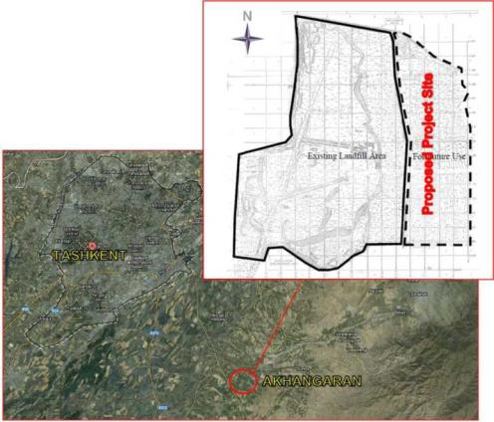

Рис. 1 Схема расположения Ахангаранского полигона отходов

17. Доступ на объект: приобретение земли для расширения существующего полигона отходов не потребует строительства какой-либо дополнительной подъездной дороги к объекту. Это показано ниже на предоставленном рисунке ниже. Доступ на объект будет проходить через уже функционирующую дорогу. Санитарно-защитная зона для санитарного полигона отходов (СПО) будет находиться в пределах приобретенных земельных участков.

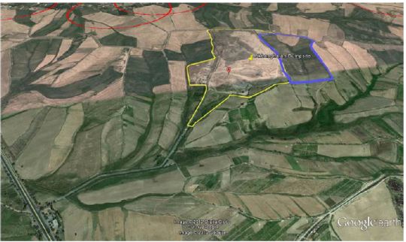
* Желтая линия - это граница существующего полигона отходов;
синяя линия - граница предполагаемого нового полигона

Рис. 2 Предлагаемое расширение Ахангаранского полигона отходов

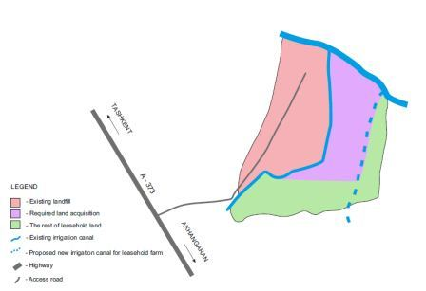
Рис. 3 Карта приобретенного земельного участка и оросительного канала
14. Организационные мероприятия проекта: ГУП «Махсустранс» - реализующие агентств действует через Группу реализации проекта. Для данного Проекта действуют две исполнительных агентств (ИА) – управление Ташкента (хокимият города Ташкента) для общего надзора и мониторинга результатов 1 и 2 и Госкомитет Республики Узбекистан по экологии и охране окружающей среды (Госкомэкология) для выполнения Результата 3- национальной стратегии УТБО. Результаты 1 и 2 будут осуществляться ГУП «Махсустранс». При ГУП "Махсустранс» была создана ГРП для поддержки реализации Проекта. Эта поддержка связана с управлением проектом, финансовым управлением, закупки, управлением контрактов, , мониторинг за надзором за строительством, а также мониторинг и оценку.
В реализации инвестиционной программы участвуют следующие учреждения:
Группа реализации проекта (ГРП): Группа реализации проекта (ГРП) создана в ГУП «Махсустранс» для реализации функций, связанных с инвестиционной программой. ГРП координирует строительство субпроектов и обеспечивает согласованность подхода и производительности.
Исполнительное агентство (ИА):
- Государственный комитет Республики Узбекистан по экологии и охране окружающей среды (Госкомэкология). Госкомэкология отвечает за реализацию и подготовку местной стратегии управления твердыми бытовыми отходами для г. Ташкента;
- Хокимият г. Ташкента (управление): Хокимият г. Ташкента отвечает за управление, координацию и выполнение всех видов деятельности, финансируемых по займу и несёт общую ответственность за соблюдение заёмных соглашений.
Реализующие агентство (РА): Государственное унитарное предприятие (ГУП) «Махсустранс» отвечает за организацию, реализацию (проектирование, строительство и эксплуатацию) и повседневные виды работ.
Изображение 4 Участники проекта
Правительство Республики Узбекистан
Азиатский Банк Развития
Министерство Финансов Республики Узбекистан
Госкомэкологии (ИА)
Хокимият г.Ташкента (ИА)
ГУП Махсустранс (РА)
ГРП «Управление твёрдо-бытовыми отходами»
Консультант
15. Организационные мероприятия по вопросам социальной защиты: заинтересованные стороны должны принимать непосредственное участие в осуществлении мониторинга и оценке защитных мер в рамках проекта по управлению твердыми отходами включающий:
- ГУП «Махсустранс» исполнительное агентство (ИА), обеспечивающее управление проектами и выполнение гарантий соблюдения всех требований к защитным мерам проекта, разработанным в рамках проекта. Эти меры должны соблюдаться до начала строительных работ на стадии строительства и технического надзора.
- Городское управление: Хокимият Ташкента, ответственный за управление и координацию соблюдения мер социальной защиты на административном уровне реализации проекта.
- Областное и районное управление: Хокимият Ташкентской области и хокимият Ахангаранского района несут ответственность за непосредственное соблюдение разработанных защитных мер для всех лиц, затронутых проектом, выполнение (при необходимости) мер по исправлению положения для смягчения и минимизации неблагоприятного воздействия проекта. Кроме того, хокимияты будут оказывать непосредственное содействие в проведении общественных консультаций для всех заинтересованных сторон и лиц, затронутых проектом, а также получать и решать жалобы и иски в рамках проекта.
- Махаллинские комитеты и РНЦ должны участвовать в процессе взаимодействия с лицами, затронутыми проектом, а также рассматривать жалобы и иски, полученные от лиц, затронутых проектом и других заинтересованных сторон.
- Получатели пользы от проекта
Получатели пользы от проекта являются жители города Ташкента и Ташкентской области.
- Цель отчёта по мониторингу социальной защиты
- Цель отчета
17. В соответствии с ЗПЗ АБР 2009 года, Проект по управлению твердо-бытовыми отходами был классифицирован как категория Б. Проект с воздействиями на конкретный объект, мало из которых необратимы и где в большинстве случаев меры по смягчению могут быть разработаны более легко по сравнению с теми Проектами, которые классифицируются как категория A. План приобретения земли и переселения по проекту был подготовлен в декабре 2012 года и представлен в 2013 году. Таким образом, мониторинг социальной защиты является частью процесса реализации проекта, который должен выполняться как АБР, так и ГРП.
18. Цель данного отчёта заключается в обеспечении того, чтобы проект осуществлялся в соответствии с социальными защитами в соответствии с Законом о политике защиты АБР 2009 года в частности для обеспечения того, чтобы эти проблемы адекватно учитывались согласно требованиям АБР: (i) компенсация за землю и других пострадавших активов; (ii) компенсация за потерю дохода; (iii) постоянное приобретение земли первоначальными пользователями; (iii) гендерные вопросы; iv) коренные народы (если таковые имеются); (v) механизм возмещения ущерба; (vi) восстановление доходов и средств к существованию затронутых лиц (при необходимости).
- Объём мониторинга социальных защитных мер
19. Мониторинг социальных защитных мер позволит АБР и ГРП собрать информацию чтобы: i) оценить ход осуществления процесса приобретения земли и переселения путем установления соблюдения социальных защитных мер; ii) оценить осуществление мер социальной защиты для всех лиц, затронутых проектом, с учетом имеющихся и потенциальных социальных рисков, возникающих в результате реализации проекта; iii) выявления несоответствий / непредвиденных воздействий и осуществления необходимых мер по смягчению / устранению (в случае неблагоприятного воздействия), и iv) мониторинга и оценки осуществления защитных мер.
20. Сфера охвата этого отчета по мониторингу - это оценка хода работ в осуществлении ППЗиП, включая оплату компенсацию, процедуру разрешения жалоб, оценку программы восстановления доходов затронутых домохозяйств, коренных народов и уязвимых лиц (если таковые имеются).
21. ППЗиП был подготовлен в декабре 2012 года и представлен в 2013 году. В 2013 году не было данных о реализации ППЗиП. Сбор информации для обновления ППЗиП был проведен в 2015 году. Удовлетворительная оценка воздействия на земли, имущество, домашние хозяйства и в 2015 году были проведены социально-экономический опрос и общественные консультации. Обновленный ППЗиП не был одобрен в тот период.

- Воздействие Проекта
22. Воздействие проекта включает в себя воздействие на сельскохозяйственные земли, урожай и доходы. Информация о воздействии проекта представлена в таблице ниже:
Таблица 1 Воздействие Проекта
Показатель | ППЗиП, декабрь 2012 | Данные для обновления ППЗИП, февраль 2015
Приобретение земли | 49,9 га сельскохозяйственных земель (44,7 га из них оросительные земли) должны быть приобретены | 30 га сельскохозяйственных земель должны быть приобретены.  34 га будет иметь негативные последствия за счет приобретения земли под оросительный канал.
Физическое перемещение | Не требуется | Не требуется
Затронутые домашние хозяйства | (i) 1 ферма («Shahboz Нури Ziyo» арендованная ферма), которая принадлежат к 1 затронутому хозяйству (ЗХ) и 9 сельскохозяйственных рабочих, на которые это отрицательно скажется.  (ii) 1 НПО - Ассоциация потребителей воды «Янги Хает». Там будет разрушение сельскохозяйственной инфраструктуры, например: оросительного канал, который принадлежит НПО. | (i) 1 ферма («Shahboz Нури Ziyo» арендованная ферма), которая принадлежат к 1 затронутому хозяйству (ЗХ) и 9 сельскохозяйственных рабочих, на которые это отрицательно скажется.  (ii) 1 НПО - Ассоциация потребителей воды «Янги Хает». Там будет разрушение сельскохозяйственной инфраструктуры, например: оросительного канал, который принадлежит НПО.
Связанные воздействия | 80-100 неофициальных сборщиков отходов.  Аудит показал, что существующем месте хранения отходов продолжается деятельность неофициальных сборщиков отходов (НСО). В связи с тем, что эта деятельность является незаконной, наблюдатели не смогли подтвердить точное количество НСО. При содействии местного населения, наблюдатели смогли посчитать от 80-100 НСО на данном существующем месте хранения отходов. | 100 неофициальных сборщиков отходов.  ГУП «Махсустранс» было рекомендовано разработать программу действий для решения этого воздействия от закрытия существующего объекта.
Восстановление дохода | Выявленные ЗХ потеряют более чем 30% его срезанной земли, которая определяется как основное имущество дающее доход для фермера. | Выявленные ЗХ потеряют более чем 30% его срезанной земли, которая определяется как основное имущество дающее доход для фермера.

23. В настоящее время проект требует приобретения фермерских земель на 30 га. Также ожидается отрицательное воздействие на 34 га фермерских земель, вызванное удалением оросительного канала. Процесс реализации ППЗиП был остановлен. Причиной является неудовлетворенность владельца фермы с условиями предоставления компенсации независимой оценочной компанией. Владелец фермы претендует на более высокую сумму компенсации, которая в то же время не может быть обоснована документально. Таким образом, ППЗиП ещё не применялся до сегодняшнего дня.

24. Самобытные и уязвимые затронутые лица: В предлагаемом районе затронутом проектом, ни одна группа людей не ведёт отдельную культурную и социальную самобытность от основного общества Узбекистана, которая бы классифицировала их как этническую группу, этническое меньшинство или коренное население как описано в ПЗ АБР 2009 года. Проект был отнесен к Категории «В» в отношении коренных народов.
- Состояние реализации проекта
25. Политика защиты АБР также требует того, чтобы осуществление проекта подчинялось условиям связанным с ППЗиП. Важнейшими условиями являются: (i) приобретение земли, включая снос любого строения и жилья, который разрешается только после полной оплаты всех компенсаций, и (ii) начало общестроительных работ, при условии удовлетворительной реализации последнего ППЗиП, подлежащего проверке независимой сторонней организацией по мониторингу и отчету о соответствии с ППЗиП.
26. На основании Постановления Кабинета Министров Республики Узбекистан № 146 (от 25.05.2011), любое приобретение земли и снос сооружений могут быть осуществлены только после того, как стоимость компенсации была согласована арендатором земли и владельцем строений. В законе и положениях Республики Узбекистан о приобретении земли также необходимо, чтобы строительные работы могли быть начаты только после полной оплаты компенсации за приобретение земли.
27. На этом этапе реализации проекта физический ход работ в реализации ППЗиП отсутствует. Компенсация не выплачивается проекту пострадавшего хозяйства в результате неудовлетворенности владельца фермы условиями предоставления компенсации независимой оценочной компанией за пострадавший земельный участок. Он использовал разработанный механизм возмещения жалоб и обратился в суд. Владелец арендованного фермерского хозяйства требует более высокую сумму компенсации, которая в то же время не может быть обоснована документально. Процесс приобретения земли и компенсации был рассмотрен местным хокимиятом и ГУП «Махсустранс». Права собственности на земельный участок необходимые для проектных строительных работ принадлежат пострадавшему хозяйству (арендованное фермерское хозяйство «Шахбоз Нури Зиё»).

Таблица 2 Состояние реализации ППЗиП, октябрь 2017
Показатель | Состояние | Примечания
Приобретение земли | Не завершено | Затронутое домашнее хозяйство не удовлетворено суммой компенсации, за утерянные земли и посевы, установленной независимой оценочной компании. Владелец фермы требует более высокую сумму компенсации, которая в то же время не может быть оправдана документально. В настоящее время владельцем (приобретаемого) земельного участка является затронутое домашнее хозяйство.  Компенсация за потерянный доход пока не предусмотрена.  Процесс реализации ППЗиП не завершен Процесс внедрения ППЗиП не завершен.
Компенсация “земля за землю” | Не завершено
Компенсация убытков (доход) | Не завершено
Компенсация за потерянный доход (работники фермы) | Не завершено
Компенсация доходов | Не завершено
- Параметры мониторинга социальной защиты
28. Во время мониторинга социальной защиты были применены следующие параметры:
    - мониторинг реализации плана приобретения земли и переселения;
    - Ход работ по выплате компенсации;
    - жалобы по типу и состояние разрешения;
    - общественные консультации (при необходимости);
    - Состояние уязвимых и коренных ЗЛ после воздействия проекта (если имеется);
    - Состояние программы восстановления доходов;
    - удовлетворение и восприятие ЗЛ относительно суммы компенсации;
    - осуществление программы социальной осведомленности (социальные и гендерные вопросы);
    - Состояние соблюдения социальных проблем и проблем переселения с ЗПЗ АБР.
- Законодательство
29. В ходе подготовки данного отчёта Консультант руководствуется следующими оперативными документами разработанными для обеспечения политики защиты АБР:
- Закон о политики защиты АБР 2009 года (ЗПЗ)
- «Руководство по социальному анализу» - АБР 2007 г.
- «Руководство по социальному анализу и анализу нищеты» -АБР-2012
- «Специальная оценка управления проектами в АБР и его проектах в развивающихся странах» - АБР - 2003
30. ЗПЗ АБР по переселению адресуют как: (i) социально-экономические последствия постоянные или временные, вызванные приобретением земли и других основных фондов; и (ii) изменения в использовании земли или ограничения, налагаемые на землю в результате операции Банка. Пострадавший или перемещенный человек (ЗЛ / DP) - тот, кто испытывает такое воздействие.
Целями политики являются: (i) избегать принудительного переселения, когда это возможно; (ii) минимизировать последствия переселения путем выбора альтернативных жизнеспособных вариантов проекта; и (iii) обеспечить чтобы пострадавшие люди получали компенсацию, помощь при переселении (включая предоставление мест переселения, с соответствующими объектами и услугами) и помощь в восстановлении, чтобы они были, по меньшей мере, такими же как и в отсутствие проекта.
31. Политики защиты АБР включают следующие принципы политики:
- Проверка проектов на раннем этапе для выявления прошлых, настоящих и будущих недобровольных воздействий переселения и рисков переселения.
- Проведение содержательных консультаций с затронутыми лицами, местными сообществами и соответствующими неправительственными организациями. Информирование всех перемещенных лиц о своих правах и вариантах переселения. Обеспечить их участие в планировании осуществлении, мониторинге и оценке программ переселения. Уделять особое внимание потребностям уязвимых групп, особенно тех, которые находятся за чертой бедности, безземельных пожилых людей, женщин и детей, и коренных народов, а также лиц, не имеющих законного права на владение землей и обеспечить их участие в консультациях. Создать механизм разрешения жалоб для получения и облегчения, решения проблем затронутых лиц.
- Улучшать или, по крайней мере, восстанавливать средства к существованию всех перемещенных лиц посредством: (а) стратегий переселения на земле, когда пострадавшие средства к существованию по возможности основаны на земле или денежной компенсации по восстановительной стоимости земли, когда потеря земли не подрывает средства к существованию; (б) оперативная замена имущества, доступом к равному имуществу или более высокой стоимости; (в) срочная компенсация при полной стоимости замены имущества, которое не может быть восстановлено; и (г) дополнительные доходы и услуги по схемам совместного выгодного использования, где это возможно.
- Предоставлять физически перемещенным лицам необходимую помощь, в том числе следующее: (a) безопасное землевладение на земле, указанное для новых объектов, и (б) при необходимости, переходную поддержку и помощь в целях развития, такие как: развитие земель, кредитные учреждения, обучение или возможности трудоустройства.
- Улучшить уровень жизни перемещенных бедных и других уязвимых групп, включая женщин, по крайней мере, по национальным минимальным стандартам и обеспечить доступ к земельным и другим ресурсам, которые являются как законными так и доступными.
- Разработать процедуры прозрачным, последовательным и справедливым образом, если приобретение земли осуществляется путем урегулирования, путем переговоров, чтобы гарантировать что те люди, которые вступают в переговоры будут поддерживать тот же самый или более высокий уровень дохода и средств к существованию.
- Обеспечить, чтобы перемещенные лица без права собственности на землю или любые узнаваемые юридические права на землю имели право на помощь в переселении и компенсацию потерь неземных активов.
- Подготовить проект плана переселения и представить план переселения, в котором будут рассмотрены права перемещенных лиц, стратегия восстановления доходов и средств к существованию, институциональные механизмы, структура мониторинга и отчетности, бюджет и график выполнения сроков. Внедрить переселение в рамках проекта.
- Выплачивать компенсацию и предоставлять другие права на переселение до физического или экономического перемещения и осуществлять план переселения под пристальным наблюдением во время реализации проекта.
- Мониторинг и оценка результатов переселения их воздействия на уровень жизни перемещенных лиц и достижение целей плана переселения путем рассмотрения базовых условий и результатов мониторинга переселения и раскрытия этих результатов мониторинга.
32. Законодательные акты Республики Узбекистан применяются для обеспечения социальных гарантий и прав населения:
- Конституция Республики Узбекистан 1992 год;
- Земельный кодекс Республики Узбекистан 1998 год;
- Гражданский кодекс Республики Узбекистан 1995 год;
- Закон Республики Узбекистан «Об оценочной деятельности» от 19.08.1999. № 811-I;
- Постановление Кабинета Министров Республики Узбекистан № 146 «О мерах по совершенствованию порядка распределения земельных участков для градостроительных и других несельскохозяйственных нужд» 2011 г.;
- Постановление Кабинета Министров Республики Узбекистан № 97 «О порядке выплаты компенсаций гражданам и юридическим лицам, в связи с приобретением земли для государственных и общественных нужд» 2006 год;
- Указ Президента Республики Узбекистан «О дальнейшем совершенствовании деятельности оценочных компаний и повышении их ответственности за качество оказываемых услуг» (№ УП-843 от 24.04.2008) и других законодательных актов.

- Методология
33. В этом разделе представлена информация об общих и специальных методах, которые используются для подготовки отчета о мониторинге социальных гарантий, включая ход осуществления ППЗиП и CЗЛ (при необходимости).
34. Методология применяемая к настоящему отчёту включает в себя анализ записей и документов выездов на места и консультаций с соответствующими заинтересованными сторонами, и затронутым лицом, для того, чтобы: (а) проверить вопросы соблюдения, относящиеся ко всем вопросам защит гарантий, касающихся контрактов, социальных условий, приобретения земли и переселения, в соответствии с требованиями Правительства Республики Узбекистан и АБР; (б) собрать необходимые документы и материалы по проекту; в) провести случайные проверки эффективности работы.

  - Общий подход
35. Методология подготовки отчета о мониторинге состоит из следующего общего подхода
- Посещение объектов / участков, где процесс приобретения земли проводится или устраивается для оценки вопросов социальной защиты, ход работ в осуществлении ППЗиП, включая ход работ по приобретению земли, компенсационные выплаты, текущую ситуацию с ОВП, лиц живущих во временных сооружениях в пригородах сельскохозяйственных полей, на период сезонных работ и эксплуатации пунктов сбора отходов. Это будет сделано с использованием совместного наблюдения во время мониторинга соблюдения защитных гарантий.
- Рассмотрение документов, в том числе, отчетов, подготовленных в период осуществления проекта с момента начала проекта, платежных форм компенсации, чтобы удостовериться что компенсация была полностью оплачена до начала строительных работ и обеспечить полное соблюдение требований матрицы прав ППЗиП и т. д.
- Аналитическое исследование для проверки того, являются ли удельные затраты, используемые для компенсации основных средств, текущими рыночными ценами или затратами на замену. При необходимости, проектные рекомендации и корректирующие действия для улучшения ситуации с предоставлением компенсации.
Для оценочного исследования методология будет основываться, главным образом, на сопоставлении социально-экономического состояния ЗЛ, после приобретения земли и потерь доходов и их социально-экономических результатов до предпроектного уровня. С этой целью, Консультант будет проводить последующее социально-экономическое обследование для выяснения уровня жизни ЗЛ на срок от шести месяцев до одного года после завершения реализации ППЗиП. Эта деятельность будет охватывать не менее 30% всех ЗЛ в проекте.
36. Сбор первичных данных будет осуществляться путем сочетания при необходимости следующих методов:
  - вопросники;
  - личные интервью с ЗЛ;
  - встречи с общественностью / консультации; а также,
  - встречи с сотрудниками проекта.
37. Некоторые методы, о которых говорилось выше, будут осуществляться в ходе мониторинга реализации ППЗиП, а другие будут применяться во время мониторинга соблюдения требований безопасности, а некоторые из них будут проводиться в течение всего периода мониторинга и оценки.
  - Методы мониторинга.
38. Во время подготовки этого отчета по мониторингу социальной защиты Консультант анализирует вопросы, связанные с социальными аспектами, вопросами приобретения земли и переселения в процессе реализации проекта. Кроме того, во время подготовки этого документа были приняты следующие методы.
  - Обзор вторичных источников доступных в связи с проектом таких как ежемесячные и другие периодические отчёты.
  - Анализ информации о ППЗиП, законах и практике приобретения земли, методы определения компенсации, предыдущий отчет, документы проекта и другие доступные второстепенные источники, которые будут учитываться при подготовке отчета.
  - Оценка эффективности механизма разрешения жалоб введенного в ППЗиП по социальным вопросам переселения, путем анализа жалоб, полученных по проекту. В данном отчёте был представлен эффективный механизм получения жалоб от потерпевших лиц из местного насаления. Период анализа жалоб - с января по июль 2017 года.
  - Сбор информации, полученной от различных учреждений и заинтересованных сторон, рассмотренных при подготовке этого документа.
  - В течение периода строительства рассматривалось и проверялось соответствие социальных вопросов, установленным требованиям АБР. Информация, собранная Консультантом будет включена в ежеквартальные отчеты.

39. Показателями для первоначального мониторинга являются:
- Обеспечить восстановление или улучшение уровня жизни затронутых лиц;
- Определите, являются ли мероприятия по реализации ППЗиП в соответствии с графиком и соблюдены ли сроки;
- Оценить, если компенсация восстановительных мер завершена;
- Выявить проблемы или потенциальные проблемы;
- Определить методы быстрого устранения проблем;
- Особая забота о затронутых уязвимых и бедных лицах, в плане компенсации и реабилитации (если такие лица появляются во время реализации проекта).

- Соблюдение положений о гарантиях в соглашениях по проекту
  - Соблюдение Руководства по управлению проекта
40. Руководство по управлению проекта (РУП ноябрь 2016 г.), описывает основные организационные и управленческие требования для своевременного осуществления проекта в рамках бюджета и в соответствии с политикой и процедурами правительства и Азиатского банка развития (АБР). РУП является обязательным и служит основным документом, описывающим детали реализации. Состояние выполнения требований по мерам защит, изложенных в РУП, приведено в таблице ниже.
Таблица 3 Соответствие с РУП
Подробные данные | Состояние соответствия | Примечания
Раздел VII - Защиты b) Социальное - принудительное переселение. Местный хокимият и ГУП «Махсустранс» обеспечивают чтобы приобретение земли осуществлялось в соответствии с Руководством о политике безопасности АБР (2009) и применимыми законами и правилами Узбекистана которые были сформулированы и разработаны в ППЗиП. | Соблюдается | На этапе предварительного проектирования было определено что в ходе реализации проекта были предусмотрены требования к земле и принудительное переселение.  В соответствии ЗПЗ АБР - ППЗиП был подготовлен в 2012 году и раскрыт в 2013 году.
Местный хокимият и ГУП «Махсустранс» обеспечивают чтобы ППЗиП был реализован и контролировался для обеспечения того чтобы пострадавшие люди не пострадали от необслуживаемых воздействий связанных с приобретением земли. | Соблюдается | На этом этапе реализации проекта физический прогресс в реализации ППЗиП отсутствует. Процесс приобретения земли и компенсации был рассмотрен местным хокимиятом (управлением) и Махсустранс.  Никаких мероприятий по осуществлению ППЗиП не проводилось.
Местный хокимият и ГУП «Махсустранс» обеспечивают чтобы: (i) ГРП наняли специалиста по социальному развитию для реализации ППЗиП и решения других социальных проблем проекта если таковые имеются. | Соблюдается | Никаких мероприятий по осуществлению ППЗиП не проводилось.  Не выплачивается компенсация проекту пострадавшего домохозяйства в результате неудовлетворенности владельца фермы условиями предоставления компенсации независимой оценочной компанией. Владелец претензии фермы на более высокую сумму компенсации которая в то же время не может быть оправдана документами. Он использовал разработанный механизм возмещения жалоб и обратился в суд.
(ii) ППЗиП будет обновляться после завершения детального проектирования. Обновленный отчет ППЗиП будет проводиться с надлежащей консультацией с пострадавшими людьми. В отчете следует по крайней мере указывать любые изменения в приобретении земли от детального проектирования изменения затронутых людей или изменения бюджета для реализации ППЗиП. Обновленный ППЗиП должен быть представлен в АБР для согласования до внедрения.. | Завершено. | Поскольку изменения в земельных требованиях и приобретении земли находятся под подробным проектированием, то ППЗиП был предварительно обновлен в 2015 году. Он не был утвержден и не опубликован.
(iv) ППЗиП будет раскрываться пострадавшим людям. | Завершено | Отчет ППЗиП был опубликован на сайтах АБР и ГУП «Махсустранс». Ссылка на сайт JMRC – https://www.adb.org/projects/45366-004/main.
(v) Присвоение строительных работ любому контракту будет осуществляться только после того как пострадавшие люди (в том числе другие стороны получающие компенсацию за разработку новых сельскохозяйственных земель) получат полную компенсацию а отчет о полной компенсации представляется АБР. Авансовый платеж только подрядчику может быть выпущен АБР после получения отчета о полной оплате. | Соблюдается. | Мониторинг осуществления ППЗиП позволит уточнить статус выплаты компенсации и другие меры по смягчению последствий для затронутых проектом людей. Присуждение гражданских работ будет производиться после полной оплаты компенсации и других мер по смягчению последствий.
(vi) Отчет о контроле за осуществлением ППЗиП будет представлен в АБР ежеквартально до тех пор пока выплата компенсации пострадавшим сторонам не будет полностью оплачена. | Не применимо | Консультант будет следить за осуществлением ППЗиП. Будет подготовлен соответствующий раздел отчета (осуществление ППЗиП) для оценки прогресса в выплате компенсации пострадавшим лицам и предоставления других смягчающих мер описанных в ППЗиП.
(vii) Специалист по социальной защите и развитию Консультанта по поддержке ГРП разработает план реализации в тесной консультации с местным правительством по программе улучшения средств к существованию для устранения воздействия на сборщиков отходов и пунктов сбора отходов из-за закрытия существующего свалки. | Будет соблюдаться | Неофициальные сборщики отходов: Опрос, проведенный для неофициальных сборщиков отходов при подготовке ППЗиП, было получено что у всех объединённых рабочих групп был свой основной источник дохода. Сбор отходов был альтернативным дополнительным источником дохода. Доля этого дополнительного дохода составляет 10-12% от их общего дохода.  Если в ходе будущих действий по реализации проекта будет выявлено негативное влияние на эти затронутые группы, Консультант разработает рекомендации для Махсустранс (ИА) о разработке программы действий для устранения этого эффекта от закрытия существующего объекта.  Консультант проверяет источник и тип доходов неофициальных сборщиков отходов и определяет необходимость подготовки к ним программы повышения уровня жизни (при необходимости).  Пункты сбора отходов: (макулатура пластик полиэтилен и др.) На данном этапе реализации проекта не происходит воздействия на пункты сбора отходов.
Раздел VII – Защиты:  c) Социальные - коренные народы  В предлагаемой зоне проекта и пострадавшем районе ни одна группа людей не поддерживает отдельную культурную и социальную идентичность из основного общества Узбекистана которая классифицирована как этническая группа этническое меньшинство или коренное население как описано в ЗПЗ АБР 2009 года. проект был отнесен к категории «В» в отношении коренных народов. | Не применимо. | Не применимо
Раздел VIII - Гендерные и социальные аспекты a) Участие женщин: женщины, которые в основном отвечают за обращение с бытовыми отходами получат выгоду от более чистых пунктов сбора и более упорядоченных услуг по сбору отходов. Проект будет включать конкретные действия по укреплению роли и потенциала женщин в качестве минимизаторов отходов и посредников по переработке отходов поощрение других членов семьи к оказанию помощи в устойчивой природоохранной практике а также для обеспечения справедливости в работе и равных возможностей для тех кто работает с операторами системы УТБО. Проект будет  (i) Улучшить информированность женщин о проблемах УТБО посредством общедоступных кампаний по информированию общественности в координации с Комитетом женщин и управлением (представителями махалли) на местном уровне. | Будет соблюдаться. | В ходе мониторинга социальной защиты Консультант будет проводить общественные консультации для затронутых проектом лиц соответствующих заинтересованных сторон и других интересных людей (жителей общин включая женщин) чтобы информировать их о проекте, ходе осуществления ППЗиП, требованиях ЗПЗ АБР, местном управлении и механизме разрешения жалоб с подробными данными о ответственных лицах.  Периодически общественные консультации или семинары будут проводиться для женщин-жителей сообществ (домашних хозяйств в городе Ташкенте), чтобы знать их в системе УТБО. Эта деятельность будет осуществляться в тесном сотрудничестве с специалистом по окружающей среде во время реализации проекта, а также с местным управлением и другими заинтересованными сторонами. Результаты консультаций будут представлены в ежеквартальных отчетах по мониторингу социальной защиты.  Соответствующая программная / информационная бюллетень будет опубликована на веб-сайте Махсустранс (ИА) и представлена в местное управление.
(ii) Расширить возможности женщин устанавливать и поддерживать приемлемые методы обращения с отходами и хранения отходов и оптимизировать сегрегацию вторичной переработки повышая осведомленность и разрабатывая руководящие принципы и руководства по управлению отходами домашних хозяйств. | Будет соблюдаться | Этот компонент будет осуществляться в тесном сотрудничестве с специалистом по охране окружающей среды, другими специалистами проектной группы и в сотрудничестве с заинтересованными сторонами проекта.
(iii) Улучшить общие условия для женщин-операторов пунктов сбора по всему городу за счет обеспечения равной оплаты равного доступа к вторсырьям и предоставления защитного снаряжения такого как перчатки и маски. | Будет реализован | Этот компонент будет осуществляться в тесном сотрудничестве с специалистом по охране окружающей среды, другими специалистами проектной группы и в сотрудничестве с заинтересованными сторонами проекта.
(iv) Обеспечить целевую образовательную программу для представителей местных общин в управлении надлежащими практиками УТБО на уровне сообщества. | Будет реализован | Этот компонент будет осуществляться в тесном сотрудничестве с специалистом по охране окружающей среды, другими специалистами проектной группы и в сотрудничестве с заинтересованными сторонами проекта.  Консультант примет участие в разработке образовательной программы для представителей местного сообщества и проведет общественные консультации для повышения осведомленности жителей местных общин на основе надлежащей практики УТБО.
(v) Предоставление школьных образовательных программ для обучения учащихся начального и среднего звена в УТБО и практике переработки. | Будет реализован | Эта часть будет осуществляться в тесном сотрудничестве со специалистом по охране окружающей среды, другими специалистами проектной группы и в сотрудничестве с заинтересованными сторонами проекта.  Информационная бюллетень будет опубликована на веб-сайте Maxsustrans и представлена местному управлению.
(v) отказаться от антисанитарных методов сбора отходов на существующем свалки и перевести эти незаконные сборщики отходов на альтернативные источники средств к существованию и дохода. | Будет реализован | Консультант разработает рекомендации для Махсустранс (ИА) по разработке программы действий для устранения этого эффекта, от закрытия существующего объекта.
Раздел VIII - Гендерные и социальные аспекты b) Подрядчики строительных работ:  Махсустранс также будет включать конкретное положение в тендерных документах чтобы гарантировать что подрядчики по строительным работам (i) соответствуют основным трудовым нормам применимым законам и нормам в Узбекистане и включают применимые нормы безопасности на рабочем месте (ii) не дифференцируют оплату между мужчинами (1) исключить принудительный или обязательный труд (v) ликвидировать дискриминацию в сфере занятости (vi) насколько это возможно максимально использовать местных бедных и находящихся в неблагоприятном положении лиц для целей проектного строительства при условии надлежащего удовлетворения требований к работе и эффективности и (vii) распространять информацию о рисках связанных с заболеваниями передаваемыми половым путем включая вирус иммунодефицита человека / синдром приобретенного иммунодефицита сотрудникам подрядчиков по проекту и членов местных сообществ вблизи проекта. | Будет реализован | В течение периода строительства Консультант посетит строительную площадку для мониторинга следующих показателей социальной защиты:  • Трудовые нормы и гарантии;  • состояние здоровья, риски заболеваний, передающихся половым путем, включая вирус иммунодефицита человека / синдром приобретенного иммунодефицита;  • Социально-бытовые условия;  • Правила безопасности и гарантии и т. д.  Результаты мониторинга будут включены в ежеквартальные отчеты по мониторингу социальной защиты.
Раздел VIII. Гендерные и социальные аспекты. C) Консультация по гендерным вопросам: Специалист по социальному развитию ГРП будет помогать ГУП «Махсустранс» осуществлять гендерную деятельность в тесной консультации с Комитетом женщин и махаллами и сообщать о достигнутом прогрессе и достижениях или любых проблемах в повседневной основе АБР в качестве части квартального отчета по проекту. | Будет реализован | Общественные консультации или семинары будут проводиться для женщин-жителей общин (домашних хозяйств города Ташкента) чтобы знать их в системе УТБО. Эта деятельность будет проводиться в тесном сотрудничестве с специалистом по охране окружающей среды, другими специалистами проектной группы и при содействии заинтересованных сторон проекта.  Результаты консультаций будут представлены в ежеквартальных отчетах по мониторингу социальной защиты.  Соответствующая программная / информационная бюллетень будет опубликована на веб-сайте Махсустранс и представлена местному управлению.
Раздел IX - Мониторинг эффективности оценка отчетность и связь B. Мониторинг эффективности проекта.  Мониторинг и оценка будут основываться на социально-экономических и дезагрегированных по признаку пола данных по социальным показателям и показателям воздействия на бедность. Эти показатели будут контролироваться и оцениваться ежеквартально для определения эффективности и эффективности проекта. В ежеквартальных отчетах будут обновляться дезагрегированные исходные данные для показателей выпуска и результатов собранных во время обработки проекта. | Соблюдается. | Отчеты по мониторингу социальной защиты будут включать результаты мониторинга социальных и гендерных показателей проектной территории и затронутых проектом лиц. Бенефициары также будут участвовать в мониторинге и оценке проекта.
Раздел IX - Мониторинг эффективности оценка отчетность и связь B. Мониторинг. Мониторинг защиты – Переселение: Отчет о завершении приобретения земли будет представлен в АБР до присуждения контрактов на строительные работы которые связаны с вопросами приобретения земли и переселения. Следить за ходом выполнения и выполнения требований в отношении гарантий будет проводиться до начала строительных работ. | Соблюдается. | Все меры по смягчению / корректирующие действия по вопросам переселения и переселения будут урегулированы на взаимосогласованных условиях.
Раздел IX - Мониторинг эффективности, оценка, отчетность и связь B. Мониторинг по гендерным вопросам и социальным аспектам при необходимости будут подготовлены планы действий касающиеся социальной оценки и оценки нищеты. | Соблюдается. | Консультант будет давать указания РО и ГРП в разработке и создании эффективных систем и процессов мониторинга и отчетности по социальным и гендерным вопросам. Базовые исследования будут проводиться в начале реализации проекта и все показатели будут отслеживаться и сообщаться. Они будут включены в ежеквартальные отчеты по мониторингу социальной защиты.
Раздел IX - Мониторинг эффективности, оценка, отчетность и связь B. Мониторинг. Публикация отчетов о мониторинге  Все отчеты, подготовленные в рамках проекта, должны быть опубликованы на веб-сайте АБР и на сайте ГРП или Mahsustrans. | Соблюдается. | Ежеквартальные отчеты по мониторингу социальной защиты будут опубликованы на сайтах АБР и ГРП или Махсустранс. Ссылка на сайт JMRC будет представлена в отчетах и публичных материалах.

  - Соблюдения правил по социальной защите по заемному соглашению
41. Состояние соблюдения правил по социальной защите по заемному соглашению представлен ниже:
Таблица 4 Соблюдение правил социальной защиты
Показатели | Состояние | Примечания
Переселение: Заемщик обеспечивает чтобы вся земля и все права необходимые для проекта были предоставлены подрядчику Работ в соответствии с графиком согласованным в соответствии с соответствующим Договором о труде и все операции по приобретению земли и переселению осуществляются в соответствии с (а) все применимые законы и регулирование Заемщика в отношении приобретения земли и принудительного переселения (б) принудительных гарантий переселения; и (c) все меры и требования изложенные в ППЗиП и корректировка превентивных действий изложенных в отчетах о мониторинге социальных гарантий. Без ограничения применения Принудительных гарантий переселения или ППЗиП Заемщик должен обеспечить чтобы никакое физическое или экономическое перемещение не принималось в связи с Проектом до тех пор; компенсация и другие права были предоставлены пострадавшим людям в соответствии с ППЗиП; и в соответствии с ППЗиП была создана всеобъемлющая программа восстановления доходов и средств к существованию. | Соблюдается | Проект соответствует Закону о политике защиты АБР 2009 года Земельному кодексу Республики Узбекистан Постановлению Кабинета Министров РУз № 97 (29 мая 2006 года) Постановлению Кабинета Министров РУз № 146 (25 мая 2011 года) и других соответствующих законов и руководств Республики Узбекистан.  Компенсационный платеж и другие мероприятия по переселению и реабилитации еще не выполнены.  На этом этапе мониторинга и оценки социальной защиты разработаны и исправлены корректирующие действия по улучшению ситуации с реализацией ППЗиП и включены в настоящий отчет.
Коренные народы: Заемщик должен обеспечить чтобы подготовка проектирование строительство реализация и эксплуатация Проекта и всех объектов проекта соответствовали (а) всем применимым законам и регулированию Заемщика касающимся коренных народов; (b) Гарантии коренных народов; и (c) все меры и требования изложенные в IPP и любые корректирующие или предупредительные меры изложенные в Отчете о мониторинге гарантий. | Не применимо | В предлагаемом проектном районе и затронутом районе ни одна группа людей не поддерживает отдельную культурную и социальную идентичность от основного общества Узбекистана, которое классифицировало бы их как этническую группу, этническое меньшинство или коренное население как описано в ЗПЗ АБР 2009 год.  Механизм возмещения жалоб был разработан в рамках подготовки ППЗиП в 2012 году.
Механизм удовлетворение жалоб:  В течение 12 месяцев после Даты вступления в силу Заемщик подготавливает механизм компенсации жалоб приемлемый для АБР и создает специальный комитет для получения и разрешения жалоб / жалоб или принятия решений по сообщениям заинтересованных сторон о злоупотреблении средствами и других нарушениях включая жалобу в связи с переселением. Специальный комитет (i) публикует информацию о существовании этого механизма возмещения жалоб (ii) рассматривает и рассматривает жалобу заинтересованных сторон Проекта в отношении любого Проекта любого из поставщиков услуг или любого лица ответственного за проведение любой аспект проекта; и (iii) проактивно и конструктивно реагировать на них. | Соблюдается | Механизм возмещения жалоб был разработан в рамках подготовки ППЗиП в 2012 году.  Эффективность функционирования разработанной МУЖ и анализ жалоб полученных и решаемых по проекту оцениваются в ежеквартальных отчетах по мониторингу социальной защиты.  Этот отчет включает анализ жалоб полученных за январь-июль 2017 года.
Мониторинг и отчетность по защитам:  Заемщик должен сделать следующее (a) представлять ежеквартальные отчеты о мониторинге защиты в АБР и незамедлительно раскрывать соответствующую информацию из таких отчетов пострадавшему лицу; (b) если какие-либо непредвиденные социальные риски и последствия возникают при строительстве осуществлении или эксплуатации Проекта которые не были рассмотрены в ППЗиП незамедлительно информировать АБР или о возникновении таких рисков или воздействий с подробным описанием события и предлагаемым корректирующим план действий; (c) сообщать о любом фактическом или потенциальном нарушении соблюдения мер и требований изложенных в ППЗиП сразу же после осознания нарушения. | Соблюдается | Отчеты по мониторингу социальной защиты будут готовиться ежеквартально. Сообщается о любом фактическом или потенциальном нарушении соблюдения мер социальной защиты и требований.  Ежеквартальные отчеты о мониторинге социальной защиты будут представлены в АБР и раскрыты.
Пол: Заемщик должен обеспечить своевременную оценку гендерного воздействия на протяжении всего периода Проекта и выделение адекватных ресурсов для этой цели. В частности Заемщик должен обеспечить тщательный мониторинг гендерного воздействия и о достигнутом прогрессе будет сообщено АБР. | Соблюдается | Отчеты по мониторингу социальной защиты будут готовиться ежеквартально. Гендерные воздействия будут контролироваться и оцениваться ежеквартальными отчетами. Сообщается о любом фактическом или потенциальном нарушении соблюдения социальных защитных мер и требований по гендерным вопросам.

- Оценка хода работ в реализации Плана приобретения земли и переселения
  - Ход работ по реализации ППЗиП
42. Основная цель этого раздела состоит в том чтобы определить были ли достигнуты установленные цели ППЗиП, а если нет какие действия следует предпринять. В приведенной ниже таблице отражена текущая ситуация с приобретением земли и относящимися вопросами.
43. ППЗиП был подготовлен на этапе подготовки проекта, который включает в себя процесс проектирования санитарного полигона и переговоры с ПУз. ППЗиП был подготовлен в декабре 2012 года и представлен в 2013 году. ППЗиП был предварительно обновлен в феврале 2015 года и основывался на опросе, проведенном на объекте для подтверждения или выявления дополнительных ЗХ и ЗЛ, систематических консультаций с ЗХ и ЗЛ; распределенной матрицы прав и механизмов разрешения жалоб. Однако, предварительный обновленный ППЗиП не был одобрен и не представлен. Следовательно, соблюдение ППЗиП осуществляется на основе принципов ППЗиП 2012.
44. В приведенной ниже таблице представлено состояние соблюдения ППЗиП.
Таблица 5 Состояние соответствия реализации ППЗиП
Показатель | Состояние | Примечания
Ненамеренное переселение | Не применимо | В рамках проекта не требуется физическое перемещение домохозяйства.
Приобретение земли | Не завершено | Будет приобретено 30 га сельскохозяйственных земель. 34 га будет иметь негативное воздействие из-за приобретения земли под оросительным каналом. Собственником земельного участка является арендованная ферма «Шахбоз Нури Зийо».  Ход работ в приобретении земли при реализации ППЗиП:  - 2014 год: управление (хокимият) Ахангаранского района Ташкентской области издало указ о приобретении земли и предоставлении компенсации в соответствии с расчетной суммой компенсации. Владелец затронутой арендованной фермы не был удовлетворен оцененной суммой ущерба и компенсации выполненной независимой оценочной компанией. Он обратился в суд в соответствии с разработанным механизмом разрешения жалоб. Владелец фермы претендовал на более высокую сумму компенсации, которая в то же время не может быть обоснована документами.  - 2015 год: управление Ташкентской области издало указ о приобретении земли и компенсации. Право собственности на землю площадью 30 га передано ГУП «Махсустранс».  - 2016 год: Владелец затронутого фермерского хозяйства не удовлетворен условиями предоставления компенсации. Он обратился в суд в соответствии с разработанным механизмом разрешения жалоб. Право собственности было передано арендованной ферме.  Вопрос о приобретении земли еще не завершен. Местным и областным управлением и ГУП «Махсустранс» не было представлено никаких действий по этому вопросу за январь-октябрь 2017 года.  Консультант разработал корректирующие действия для этого показателя.
Компенсация (включая серьезное воздействие) | Не завершено | - Платежи компенсации за потерянные земли сельскохозяйственные культуры и прибыль от проекта затронутого арендованной фермой не выплачиваются.  - Никаких выплат компенсации работникам пострадавшего фермерского хозяйства (Утрата доходов / средств к существованию работников) не предоставляется.
Связанные воздействия (неформальные сборщики отходов) | Завершено. | В ходе опроса проведенного для неофициальных сборщиков отходов при подготовке ППЗиП было получено, что у всех ВРП был свой основной источник дохода. Сбор отходов был альтернативным дополнительным источником дохода. Доля этого дополнительного дохода составляет 10-12% от их общего дохода.  В настоящее время никаких действий по этому показателю не требуется. Если в ходе будущих действий по реализации проекта будет выявлено негативное воздействие на эти затронутые группы, Консультант разработает рекомендации для Maxsustrans (ОИ) по разработке программы действий для устранения этого эффекта от закрытия существующего объекта.  Консультант проверяет источник и тип доходов неофициальных сборщиков отходов и определяет необходимость подготовки к ним программы повышения уровня жизни (при необходимости).
Связанные воздействия (Точки сбора отходов (макулатура, пластмасса, полиэтилен и другие)) | Не применимо | На этом этапе реализации проекта не происходит воздействия на пункты сбора отходов.  Если в ходе будущих действий проекта будет выявлено негативное влияние на эти пункты, Консультант разработает рекомендации для Maxsustrans (ОИ) по разработке программы действий для устранения последствий закрытия существующего объекта.
Коренные народы: | Не применимо. | В предлагаемом районе проекта и пострадавшем районе ни одна группа людей не поддерживает отдельную культурную и социальную идентичность из основного общества Узбекистана которое классифицировало бы их как этническую группу этническое меньшинство или коренное население как описано в ЗПЗ АБР 2009 год.
Механизм разрешения жалоб | Продолжается | Механизм разрешения жалоб, разработанный в рамках ППЗиП 2012, который действует в период реализации проекта.
  - Корректирующие действия для реализации ППЗиП
45. Консультант определил два основных показателя ППЗиП, которые должны быть завершены до начала тендера на строительство и закупки. Приобретение земли и компенсация должны быть полностью завершены до начала строительных работ и обеспечить полное соблюдение требований матрицы прав на ППЗиП. Консультант разработал корректирующие действия для завершения реализации указанного показателя.
Таблица 6 Корректирующие действия для реализации ППЗиП
Показатель воздействия социальных мер и переселения | Корректирующие действия | Критерии успеха | Ответственность / ресурсы | Сроки
Приобретение земли  Законодательное использование необходимых земельных владений должно быть проведено до начала строительных и закупочных тендеров и контрактов и выдачи кредита для доставки новых систем.  Существующие пункты сбора и существующие полигоны находятся на государственной земле | Приобретение земли для разработки санитарного полигона должно быть завершено так как задержки при приобретении земли не позволяют начать строительные работы по проекту.  Консультант изучил ситуацию и условия размещения пострадавшего фермерского хозяйства. Анализ полученной информации показал что эта ферма находится в зоне потенциального неблагоприятного социального и экологического воздействия действующего полигона. В частности полив земельного участка осуществляется со стороны оросительного канала который не является бетонированным и поглощает потенциально токсичные вещества с земли в результате проникновения в почву. Поэтому урожай культивируемый на этом участке может иметь потенциальный риск воздействия различных заболеваний при потреблении культивируемого продукта.  Консультант рекомендует ОИ и местным органам власти:  (i) рассматривать потенциальные риски неблагоприятного воздействия на здоровье населения и привлекать соответствующие институты и организации занимающиеся вопросами здравоохранения и экологической безопасности населения в завершение процесса приобретения земли;  (ii) подготовить и согласовать с фермером вопрос о выделении земельного участка в соответствии с принципом компенсации «земля за землю». | Надлежащая оценка и своевременная компенсация как определено в ППЗиП. | Управление Aхангаранского района (хокимията), управление Ташкентской области (хокимията), ГУП «Махсустранс», ГРП и соответствующие отделы Министерства здравоохранения Министерства экологии и охраны природы Министерства водных и сельскохозяйственных ресурсов эпидемиологических отделений | До начала строительных и финансировании тендера
Компенсация (включая суровое воздействие) | Обеспечить компенсацию потерь определенных в ППЗиП. В частности  (i) земли для компенсации земли;  (ii) компенсация за утраченные урожаи и прибыль;  (iii) компенсация 4 работникам пострадавшего фермерского хозяйства (Утрата доходов / средств к существованию работников).  Принимая во внимание что ППЗиП был подготовлен в 2012 году, расчет потерь и суммы компенсации должен быть переоценен на текущей восстановительной стоимости потерь.  Консультант рекомендует ОИ и местным органы власти:  (i) подготовить и обновить оценки пострадавшего земельного участка потери фермера при приобретении земли в соответствии с рыночной стоимостью восстановления потерь. Оценка пострадавшего земельного участка и потери фермера должна проводиться независимой оценочной компанией. | Надлежащая оценка и своевременная компенсация как определено в ППЗиП.. | Управление Aхангаранского района (хокимията), управление Ташкентской области (хокимията), ГУП «Махсустранс» | До начала строительных и финансировании тендера

- Гендерная оценка и оценка нищеты
46. Консультант изучил отчеты разработанные в период реализации проекта особенно:
- Отчет по гендерным вопросам и социальной оценке 2012 год;
- Раздел по гендерным и социальным аспектам в РУП 2016 год,
47. На основе этих документов Консультант определил задачи по гендерной и социальной оценке для мониторинга и оценки социальных гарантий. Консультант будет выполнять следующие функции:
- Повысить информированность женщин о проблемах УТБО, посредством общедоступных кампаний по информированию общественности, в координации с Комитетом женщин и управлением (представителями махалли) на местном уровне;
- Уполномочивать женщин, устанавливать и поддерживать приемлемые методы обращения с бытовыми отходами и практикой хранения, и оптимизировать сегрегацию вторичного сырья, повышая осведомленность и разработку руководящих принципов и справочников по управлению бытовыми отходами;
- Улучшить общие условия для женщин-операторов пунктов сбора по всему городу за счет обеспечения равной оплаты, равного доступа к вторсырью и предоставления защитного оборудования, такого как перчатки и маски;
- Обеспечить целевую образовательную программу для представителей местных сообществ в управлении надлежащего опыта в УТБО, согласно уровню населения;
- Обеспечить школьные образовательные программы для обучения учащихся начального и среднего уровня касательно УТБО и практике переработки.
48. В течение периода строительства Консультант посетит строительную площадку, чтобы гарантировать, что Подрядчик общестроительных работ предоставит следующие показатели социальной защиты:
- Трудовые нормы и гарантии, действующие законы и нормативные акты Узбекистана и включит применимые нормы безопасности на рабочем месте;
- Трудовая дискриминация: обеспечение равенства мужчин и женщин, оплата труда мужчин и женщин за труд в равной стоимости;
- Отказ от использования детского труда в строительно-монтажных работах, принудительный или обязательный труд;
- Здравоохранение: риски заболеваний, передающихся половым путем, включая синдром иммунодефицита человека / синдром приобретенного иммунодефицита сотрудникам Подрядчиков по проекту и членам местных общин вблизи проекта;
- Если возможно, занятость местных малообеспеченных и находящихся в неблагоприятном положении лиц, для целей проектного строительства, при условии надлежащего удовлетворения требований к работе и эффективности;
- Социально-бытовые условия;
- Правила техники безопасности и защиты и т.д.

Результаты мониторинга будут включены в ежеквартальные отчеты по мониторингу социальной защиты.
49. На предыдущем этапе было определено, что требуемое приобретение земли не оказывает гендерного воздействия. Результаты переписи показали, что ЗХ возглавляемые женщинами отсутствуют или не имеют гендерного воздействия на деятельность женщин. Поэтому ППЗиП не включала меры, направленные на гендерную поддержку или защиту. Фермер, живущий с земли и ближайшие члены семьи не были классифицированы как единственные чувствительные социальные рецепторы в этом районе.
50. В ходе посещения района проекта выяснилось, что в период сезонных работ на временных постройках на окраинах сельскохозяйственных полей живет семья. Консультант провел неофициальный разговор с главой семьи и сообщил о необходимости покинуть это место жительства.
51. В настоящее время нет других необходимых мероприятий по гендерным и социальным показателям.
52. Этнические меньшинства и коренные народы: в проектной зоне нет этнических меньшинств. Поэтому, политика АБР как описано в ЗПЗ АБР 2009 года в пункте «Коренные люди»: не применяется. Для этого показателя не требуется никаких специальных действий.

- Разрешение жалоб
  - Оценка эффективности МРЖ
54. Цель и масштаб МРЖ проект МРЖ в рамках проекта был разработан в 2012 году. Реализация деятельности по переселению в рамках проекта была сложным процессом за которым последовали жалобы затронутых проектом лиц. Основная цель функционирования МРЖ в рамках Проекта - обеспечить своевременное и удобное разрешение жалоб полученных от граждан / бенефициаров / точек доступа.
55. Разработанный механизм возмещения жалоб по проекту доступен заинтересованным сторонам проекта и затронутым проектами домохозяйствам которые могут представить свои вопросы комментарии предложения и / или жалобы возникшие в результате реализации проекта. Участники проекта обеспечивают надлежащую обратную связь по всем проектам финансируемым за счет проектов.
56. Действующая МРЖ дает право любой заинтересованной стороне рассматривать жалобу на деятельность по переселению или предложение об осуществлении проекта. Функциональная МРЖ позволяет бенефициарам / гражданам использовать МРЖ для подачи жалоб / комментариев по всем проектам в течение всего периода реализации проекта.
57. Механизм рассмотрения жалоб по проекту не мешает затронутым домохозяйствам обращаться в национальную / государственную правовую систему с их жалобами на любом этапе процесса МРЖ. PЗЛ подают жалобы в суды на любом этапе рассмотрения жалобы (если это необходимо) а не только после использования разработанного МРЖ.
58. Использование МРЖ разработанная МРЖ используется бенефициарами проекта и затронутыми проектом людьми а также заинтересованными сторонами для целей подачи жалоб.
59. Управление МРЖ: МРЖ для проекта управляется ГРП. Жалобы выражаются в любое время на протяжении всего проекта и после завершения проекта.
60. Рассмотрение процедур подачи жалоб и процесс разрешения: во время анализа Консультант изучил следующие показатели для оценки общей функциональности разработанной МРЖ по проекту.

Таблица 7 Рассмотрение общих показателей МРДЖ
Показатель | Оценка
МРЖ является четким формальным и прозрачным | МРЖ является четким, официальным и прозрачным.  Всех ЗЛ подробно информируют о процессе МРЖ в период подготовки ППЗиП.  Соответствующая информация и брошюры, разработанные по проекту, были распространены среди ЗЛ. Эти брошюры включали подробную информацию о пунктах подачи жалоб, контактной информации ответственных лиц и специалистов, а также о степени МРЖ.
Группа по разрешению жалоб / Комитеты по рассмотрению жалоб / Сотрудники по разрешению жалоб. | Работает эффективно. Все пункты жалоб, специалисты принимали все жалобы затронутых лиц или бенефициаров проекта, регистрировали их и пытались разрешать вопросы.
Ответственность за возмещение ущерба | Местные власти несут ответственность за эффективность МРЖ. Нет необходимости разрабатывать корректирующие действия для улучшения МРЖ.  Местные власти, специалисты по переселению, а также ГРП обязаны принимать меры по всем жалобам. Они принимают все меры в соответствии с их обязательствами согласно МРЖ.  Ответственность, обязательства, а также условия рассмотрения ограничены разработанной процедурой МРЖ по Проекту. Все эти процедуры являются эффективными.
Осведомленность о процедурах МРЖ | Все бенефициары проекта знают о своем праве подавать жалобу и о процессе разрешения жалоб. Процедуры МРЖ были подробно представлены во время проводимых общественных консультаций по ППЗиП.
Записи и регистрация жалоб | Были созданы хорошо организованные внутренние процессы для регистрации, отслеживания и мониторинга жалоб и мер принятых на них.
  - Мониторинг жалоб за период с января по июль 2017 года
61. Консультант направил запросы местным органам власти в районе проекта (первый уровень МРЖ) для получения информации о полученных жалобах, исках и предложениях в рамках проекта. Консультант показал, что все жалобы, поступающие в вовлеченные организации на вышестоящих уровнях отправляются на подчиненный уровень во время рассмотрения. В этом случае, все жалобы направляются в комитет хокимията / махалинского комитета под прямым наблюдением вышестоящей организации рассмотрения жалобы.
62. Изучение копий регистрационных книг жалоб и исков граждан, полученных от управления Ахангаранского района (хокимията) за период с января по июль 2017 года показало, что не было жалоб и обращений относительно реализации проекта от населения и затронутых лиц. Копии книг приведены в Приложении.
63. В целом за весь период реализации проекта с 2012 года, разработанная МРЖ была непосредственно использована затронутым лицом – фермером, занимающимся арендой. Основной вопрос иска - недовольство предоставленными смягчающими мерами воздействия проекта (приобретение земли и размер компенсации). Иск фермера находился непосредственно в суде. За весь период было подано два обращения в суд (исковое заявление и апелляция). Решение было в пользу фермера. Вопрос о приобретении земли и предоставлении компенсации было рассмотрено в 2015 и 2016 годах. На данный момент фермер использует землю, как владелец этого земельного участка, приватизация еще не завершена и приобретение земли также не выполняется. Компенсация фермерам не выплачивается.
- Осведомленность общественности
64. На этом этапе реализации проекта Консультант начал изучать инновационные подходы, в том числе сортировку и переработку отходов, которые могут быть применены к нашим местным и региональным особенностям. Консультант разработает необходимые материалы и меры для повышения осведомленности общественности (особенно для домашних хозяйств, студентов, школьников и т.д.) и проведет общественные консультации или семинары для информирования об осуществлении мер по улучшению сортировки и удалению городских отходов.
65. Консультант также изучит меры по продвижению социальных льгот для улучшения управления отходами.

- Заключение
66. Осуществление ППЗиП и разработанные смягчающие меры в этом проекте сопряжены с определенными трудностями. Общий прогресс в реализации ППЗиП и социальных защитных мер показывает удовлетворительный уровень.
Таблица 8 Общий ход работ
Показатель | Оценка
Внедрение ППЗиП | Не завершено
Приобретение земли | Не завершено
Выплата компенсации | Не завершено
Связанное влияние | Не применимо на данном этапе
Механизм разрешения жалобы | Продолжается (работает эффективно)
Оценка пола и уровня нищеты | Не применимо на данном этапе
Мониторинг социальной защиты на этапе строительных работ | Не применимо на данном этапе

67. Ключевой вопрос, который предстоит решить на данном этапе реализации проекта заключается в завершении реализации ППЗиП до начала строительных работ. Общестроительные работы могут быть начаты только после полной оплаты компенсации за приобретение земли.
68. В результате, в течение текущего периода мониторинга было отмечено, что необходимо принять адекватные корректирующие меры для координации с местными и областными управлениями, социальными, медицинскими и природоохранными учреждениями и затронутым хозяйством для завершения деятельности по переселению. В таблице ниже представлены действия, которые предлагаются в настоящем отчете для решения этой проблемы:
Таблица 9 Предложенные действия для решения проблемы реализации ППЗиП
 | Ответственные организации
  Рекомендованные действия
- Оценить потенциальные риски для здоровья при использовании оросительной воды для полива сельскохозяйственных земель, которые будут приобретены. Проконсультируйтесь по этому вопросу с специалистом по окружающей среде проекта. | Районное управление, областное управление, ГУП Махсустранс, ГРП
- Проконсультироваться с институтами занимающимися вопросами здравоохранения, санитарной и экологической безопасности сельскохозяйственной продукции производимой фермами. | Районное управление, областное управление, ГУП Махсустранс, ГРП и соответствующие ведомства Министерство Здравоохранения, Государственный комитет по экологии и охране природы, Министерство водных и сельскохозяйственных ресурсов.
- Соберите и проанализируйте необходимые соответствующие документы о приобретении земли для изучения деталей процесса приобретения упомянутого земельного участка. | Районное управление, областное управление, ГУП Махсустранс, ГРП
- Обратиться за консультацией к официальным консультантам проекта или аналогичных проектов от консультантов по вопросам наследия, а также обратиться в Министерство юстиций за завершением процесса получения земли и компенсационных выплат, в соответствии с местным законодательством. | Районное управление, областное управление, ГУП Махсустранс, ГРП
- Провести обновленную оценку проекта затронутого арендованного фермерского хозяйства для оценки затрат по текущей рыночной стоимости. Оценка должна проводиться независимой оценочной компанией. | Районное управление, областное управление, ГУП Махсустранс, ГРП

69. Рекомендации для второго доклада по мониторингу социальной защиты и оценке:
- Оценить ход работы в процессе приобретения земли и компенсации;
- Мониторинг связанных воздействий и рисков негативного воздействия на неофициального сборщика отходов, пункты сбора отходов;
- Мониторинг и оценка жалоб полученных по проекту;
- Мониторинг социальных, гендерных проблем и проблем уровня бедности; Разработка необходимых мер и мер для смягчения любых последствий;
- Регулярная координация с ОИ / РО.

Приложение 1 Копия книги регистрации жалоб, Ахангаранский район, Ташкентская область, Январь-июль 2017
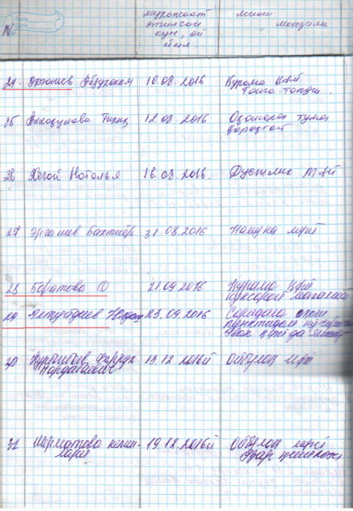 | 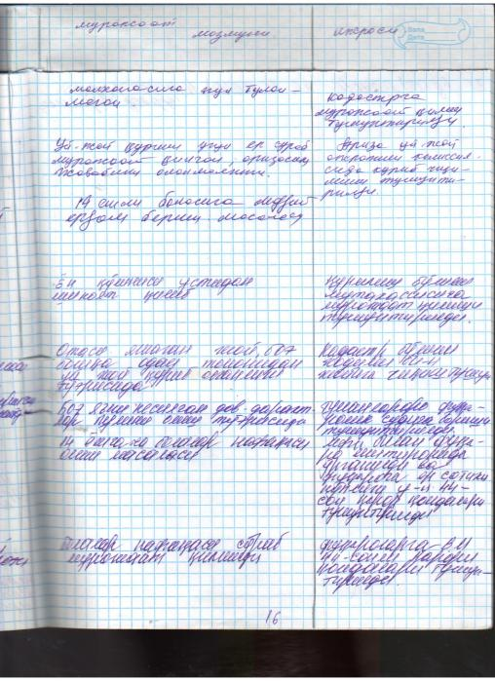
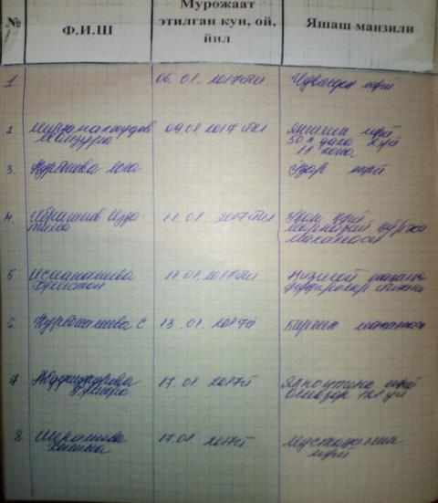 |  | 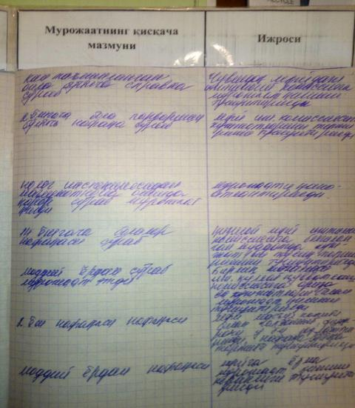
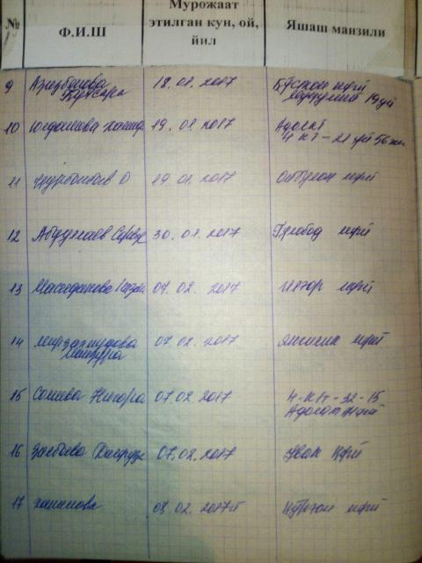 |  | 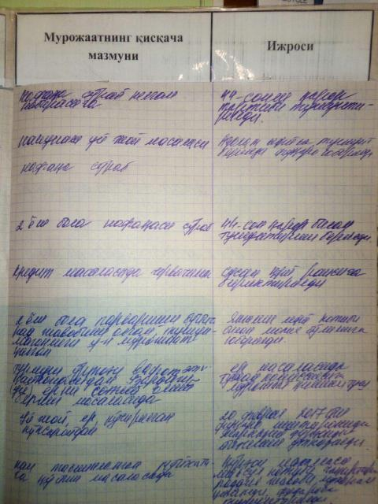
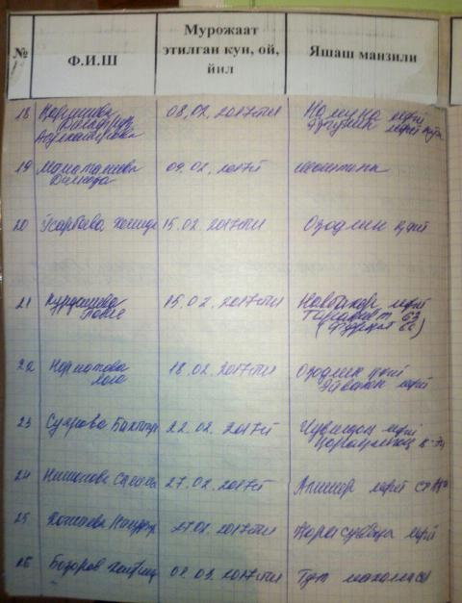 |  | 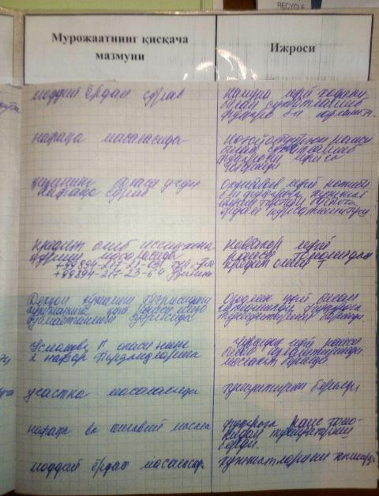
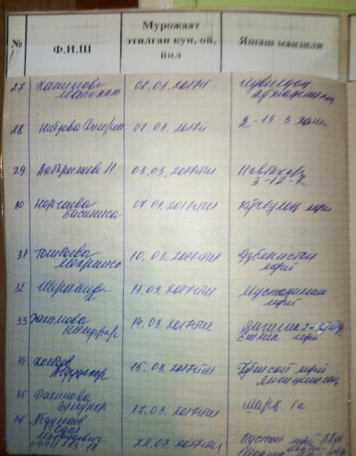 |  | 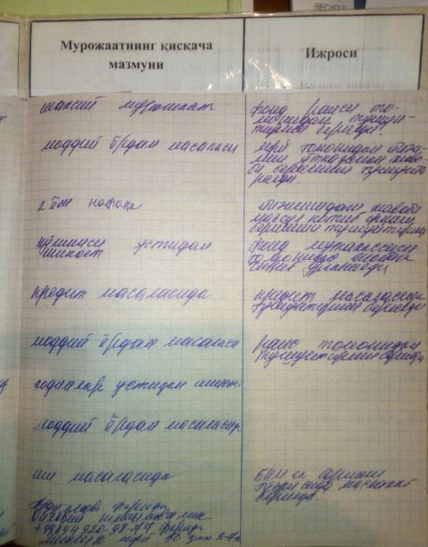
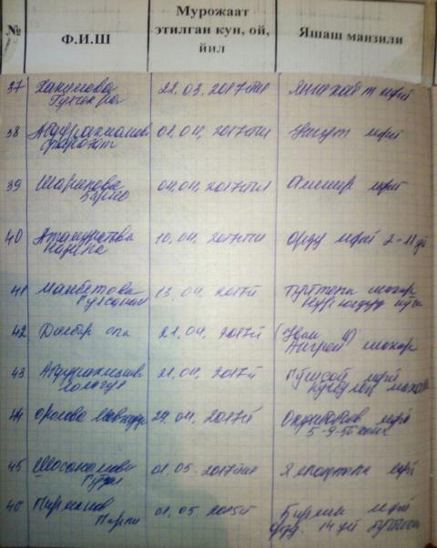 |  | 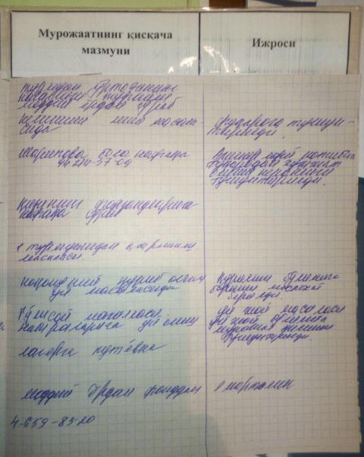
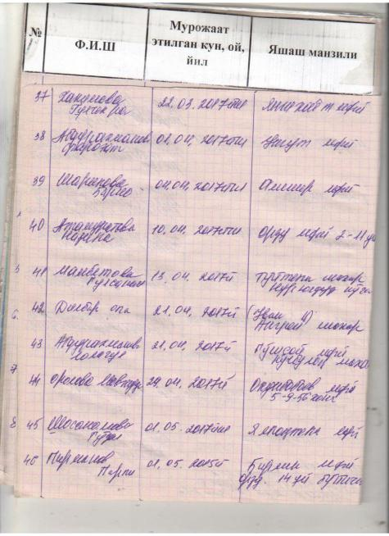 |  |  | 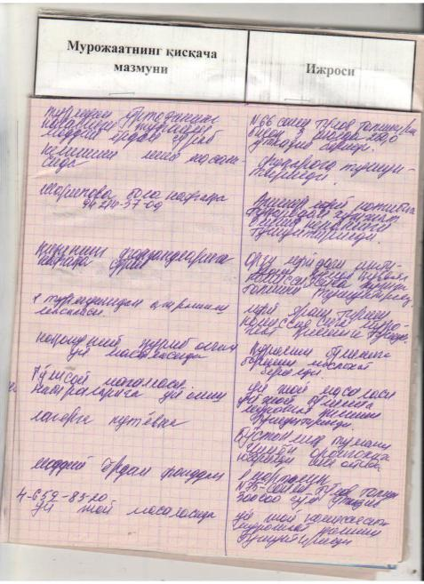
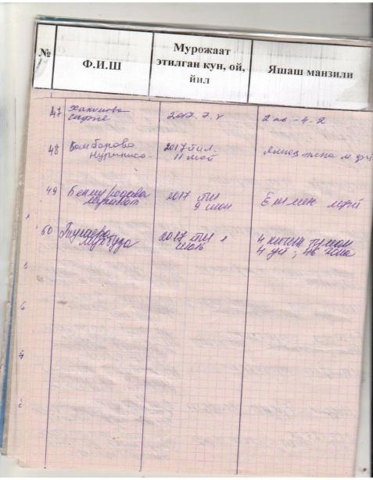 |  |  | 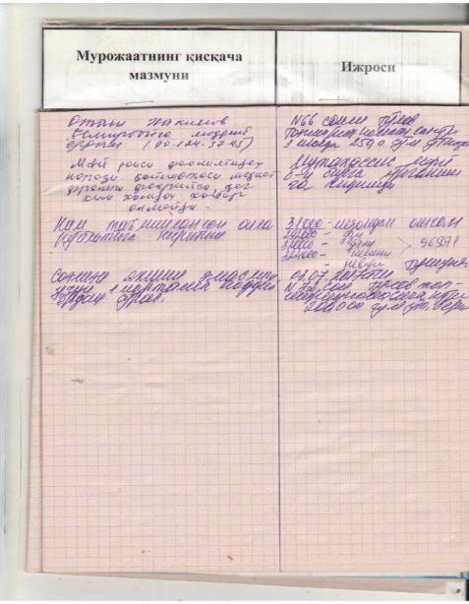

Согласно Указу Президента № 5024 от 21.04.2017 Государственный комитет Республики Узбекистан по охране природы был переименован в Государственный комитет Республики Узбекистан по охране экологии и окружающей среды (Госкомэкология)

